HZDL-1000A
大电流发生器

使用手册

武汉市合众电气设备制造有限公司
尊敬的顾客
感谢您使用本公司的产品。在您初次使用设备前，请您详细地阅读本使用说明书，将可帮助您熟练地使用我公司设备。
我们的宗旨是不断地改进和完善公司的产品，因此您所使用的设备可能与使用说明书有少许的差别。如果有改动的话，我们会用附页方式告知，敬请谅解！您有不清楚之处，请与公司售后服务部联络，我们定会满足您的要求。
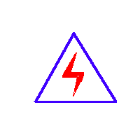
由于试验设备均有可能带电压，您在插拔测试线、电源插座时，会产生电火花，小心电击，避免触电危险，注意人身安全！

- 慎重保证
本公司生产的产品，在发货之日起三个月内，如产品出现缺陷，实行包换。三年内如产品出现缺陷，实行免费维修。三年以上如产品出现缺陷，实行有偿终身维修。如有合同约定的除外。
- 安全要求
请阅读下列安全注意事项，以免人身伤害，并防止本产品或与其相连接的任何其它产品受到损坏。为了避免可能发生的危险，本产品只可在规定的范围内使用。
只有合格的技术人员才可执行维修。
—防止火灾或人身伤害
使用适当的电源线。只可使用本产品专用、并且符合本产品规格的电源线。
正确地连接和断开。当设备连线处联机状态时，请勿随意连接或断开测试导线。
产品接地。本产品除通过电源线接地导线接地外，产品外壳的接地柱必须接地。为了防止电击，接地导体必须与地面相连。在与本产品做联机试验前，应确保本产品已正确接地。
注意所有终端的额定值。为了防止火灾或电击危险，请注意本产品的所有额定值和标记。在对本产品进行连接之前，请阅读本产品使用说明书，以便进一步了解有关额定值的信息。
请勿在无产品盖板时操作。如盖板或面板已卸下，请勿操作本产品。
使用适当的保险丝。只可使用符合本产品规定类型和额定值的保险丝。
避免接触裸露电路和带电金属。产品有电时，请勿触摸裸露的接点和部位。
在有可疑的故障时，请勿操作。如怀疑本产品有损坏，请本公司维修人员进行检查，切勿继续操作。
请勿在潮湿环境下操作。
请勿在易爆环境中操作。
保持产品表面清洁和干燥。

－安全术语
警告：警告字句指出可能造成人身伤亡的状况或做法。

目 录
一、概述 4
二、技术参数 4
三、面板图 4
四、操作程序 4
五、使用条件 5
六、注意事项 5
七、产品附件 5

一、概述
HZDL-1000A大电流发生器是各行各业在电气调试中需要大电流场所的必需设备，应用于发电厂、变配电站、电器制造厂及科研、试验室等单位，属于短时或断续工作制，它具有体积小、重量轻、性能好，使用维修方便等特点。

二、技术参数
1、输入电压：AC220V
2、输入电流：54.5A
3、额定容量：12KVA
4、输出电流：0-2000A

三、面板图
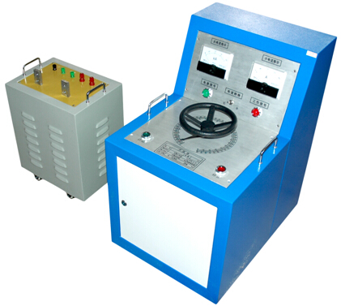

四、操作程序
1、按相关规程设置好场地，按照对应标识接好设备连接线。
2、电源输入连接好以后，打开总电源开关，电源信号灯亮，逆时针旋转手柄，确认调压器指针在零位，按下[启动]按钮，工作信号灯亮，接触器吸合，调压器带电，此时可以进行升流试验。
3、缓慢旋转调压器,并密切注视电流表，注意电流不能大于2000A，直至电流升至被试品规定的目标值。
4、试验完成后，首先旋转调压器使其回到零位，再按下［停止］按钮，关闭总电源，拆除设备连线，以便下次操作。

五、使用条件
1、环境温度：0--40℃
2、海拔高度：<100M
3、相对湿度：<85%
4、使用场地内应无严重影响绝缘的气体、蒸气、化学性尘埃及其它爆炸性和腐蚀性介质。

六、注意事项
1、开箱时应检查电器元件及接触点有否运输损坏及接触不良。
2、使用前应检查各电器的接触是否良好，特别是调压器碳刷的接触一定要良好。
3、应严格按照相关的操作规程操作，严禁私自使用或无安全员监督的情况下使用
4、该设备应存放在通风、干燥、无腐蚀性气体的地方。
5、操作时，应均匀缓慢旋转手轮，以免损坏调压器。
6、满负荷时工作时间不得超过5分钟，工作周期应大10分钟

七、产品附件
1、电源线一根
2、检测报告一份
3、合格证一份

武汉市合众电气设备制造有限公司
地址：武汉市盘龙经济开发区佳海
都市工业城K48
网站：http:www.hzdq.com
电话：027-83862320 61895585
传真：027-83862317

